|  |  |  |  |
| --- | --- | --- | --- |
| **Adı:** |  | **…………………. İlkokulu** |  |
| **Soyadı:** |  | **………………. Eğitim Öğretim Yılı** | Tarih: ……/……/ 20.. |
| **Sınıfı:** |  | **DİN KÜLTÜRÜ VE AHLAK BİLGİSİ** | Aldığı Not |
| **No:** |  | **4. Sınıf 1. Dönem 1. Yazılı / Test Sınav Soruları** |  |

1. ‘Esselamun aleykum’” sözünün anlamı aşağıdakilerden hangisidir?
2. Allah’tan başka ilah yoktur.
3. Esirgeyen ve bağışlayan Allah’ın adıyla başlarım.
4. Allah’ın selamı üzerinize olsun.
5. Muhammed Allah’ın elçisidir.
6. Besmele’nin okunuşu aşağıdakilerden hangisidir?

A) Elhamdulillah

B) Allahu Ekber

C) Bismillahirrahmanirrahim

D) La İlahe İllallah

1. Besmele’nin anlamı aşağıdakilerden hangisidir?

A) Allah’a çok şükür.

B) Allah’tan başka ilah yoktur.

C) Allah en büyüktür.

D) Esirgeyen ve Bağışlayan Allah’ın adıyla.

1. Besmele hangi durumlardan önce söylenmez?

A) Tuvalete girerken

B) Kahvaltı yaparken

C) Ders çalışırken

D) Gece uyurken

1. Aşağıdakilerden hangisi günlük konuşmalarımızda dine ilişkin ifadelerden olmamalıdır?

A) Allah korusun

B) Allah lanet etsin

C) Allah razı olsun

D) Allah izin verirse

1. Din Kültürü yazılı sınavına girecek bir öğrenci için aşağıdakilerden hangi dinî ifade söylenmelidir?

A) Allah acil şifalar versin.

B) Allah kazadan beladan saklasın.

C) Allah’a ısmarladık.

D) Allah zihin açıklığı versin.

1. Sofraya oturan bir öğrenci yemeği bitirdikten sonra aşağıdaki dinî ifadelerden hangisini söylemelidir?

A) Bismillah

B) Elhamdulillah

C) Allah'u Ekber

D) Subhanallah

1. **Hangi durumumuz için ‘Allah’a Şükür’ dememeliyiz**?

A) Bizi insan olarak yarattığı için

B) Bize akıl ve irade verdiği için.

C) Günah işlediğimiz için.

D) Bize anne-baba verdiği için.

Yüce Allah’ın hoşuna gitmeyen, emirlerine aykırı olan iş ve davranışta bulunmaktır.

1. Yukarıdaki tanım aşağıdaki hangi kavramı ifade etmektedir?

A) İyilik B) Sevap C) Helal D) Günah

1. Aşağıdaki davranışlardan hangisi sevap kavramına örnek olarak verilemez?

A) Allah’a ibadet etmek

B) Anne-babaya iyi davranmak

C) Okulumuzu ve çevremizi temiz tutmak

D) Arkadaşımızın bir eşyasını izinsiz almak

1. Aşağıdaki davranışlardan hangisi günah kavramına örnek olarak verilemez?

A) Hırsızlık yapmak

B) Arkadaşına iyilik yapmak

C) Arkadaşına küfretmek

D) Yalan söylemek

1. Bir kimsenin Müslüman olabilmesi için öncelikle hangi sözü ifade etmelidir?

A) Kelime-i Tevhid B) Besmele

C) Kelime-i Şehadet D) Kelimetullah

1. Aşağıdakilerden hangisi bir müslümana yakışmaz?

A) Güzel söz söylemek

B) Güzel ahlaklı olmak

C) Güzel davranışta bulunmak

D) Güzel yüzlü bir dolandırıcı olmak

1. 14. Aşağıdakilerden hangisi din’i öğrenmenin öneminden biri değildir?

A) Bize Allah’ı tanıttığı için

B) Nasıl ibadet edileceğini öğrettiği için

C) Güzel ahlak sahibi olmayı sağladığı için

D) Bize maddi menfaat / kazanç sağladığı için.

1. Aşağıdakilerden hangi davranış güzel ahlak’a örnek verilemez?

A) Dürüstlük B) Sevgi ve şefkat

C) Yalancılık D) Kardeşlik

1. Aşağıdakilerden hangisi bir müslümana yakışmaz?

A) Güzel söz söylemek

B) Güzel ahlaklı olmak

C) Güzel davranışta bulunmak

D) Güzel yüzlü bir dolandırıcı olmak

1. Allah’a ne için hamd ve şükrederiz? Yorumlayınız.

(10 puan.)

1. Kelime-i Şehadet’i ve anlamını yazınız. (10puan.)

|  |
| --- |
| Başarılar Dilerim ☺ |
| Din Kültürü ve Ahlak Bilgisi Öğretmeni |
| …………………………………………. |

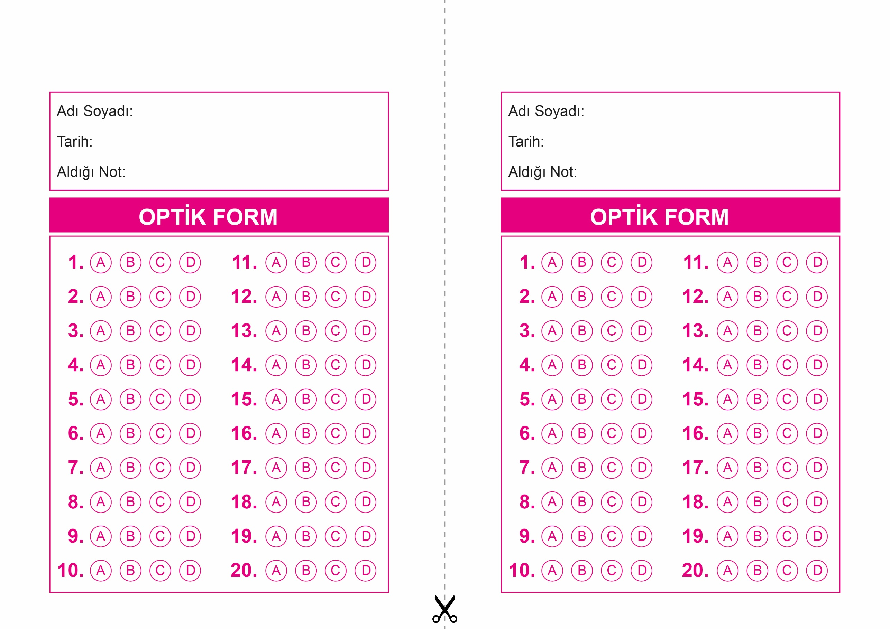

OPTİK FORMU FOTOKOPİ İLE (A4 KAĞIDI) ÇOĞALTTIKTAN SONRA BURADAN KESEBİLİRSİNİZ.

DİN KÜLTÜRÜ VE AHLAK BİLGİSİ

4. Sınıf 2.Dönem 1. Yazılı / Sınav Soruları

DİN KÜLTÜRÜ VE AHLAK BİLGİSİ

4. Sınıf 2.Dönem 1. Yazılı / Sınav Soruları

DİN KÜLTÜRÜ VE AHLAK BİLGİSİ

6. Sınıf 2.Dönem 1. Yazılı / Sınav Soruları



**4. SINIF SINAV VE CEVAP ANAHTARI İÇİN TIKLAYINIZ**

